Министерство науки и высшего образования Российской Федерации
Федеральное государственное бюджетное образовательное учреждение
высшего образования
«КУБАНСКИЙ ГОСУДАРСТВЕННЫЙ УНИВЕРСИТЕТ»
(ФГБОУ ВО «КубГУ»)

Факультет компьютерных технологий и прикладной математики
Кафедра вычислительных технологий

ЛАБОРАТОРНАЯ РАБОТА №1
Дисциплина: Обработка больших данных

Работу выполнил: ______________________________________ А. А. Костров

Направление подготовки: 02.03.02 Фундаментальная информатика и информационные технологии

Преподаватель: ________________________________________ А. А. Яхонтов

Краснодар
2026
Тема. Введение в язык R.

Цель. Ознакомление с синтаксисом языка R для анализа данных.

1. Создадим вектор p, состоящий из значений 7, 6, 5, 4, и вектор q, состоящий из 0, 1, 2, 3, произведём сложение, вычитание, умножение, деление, возведение в степень этих векторов (рисунок 1).

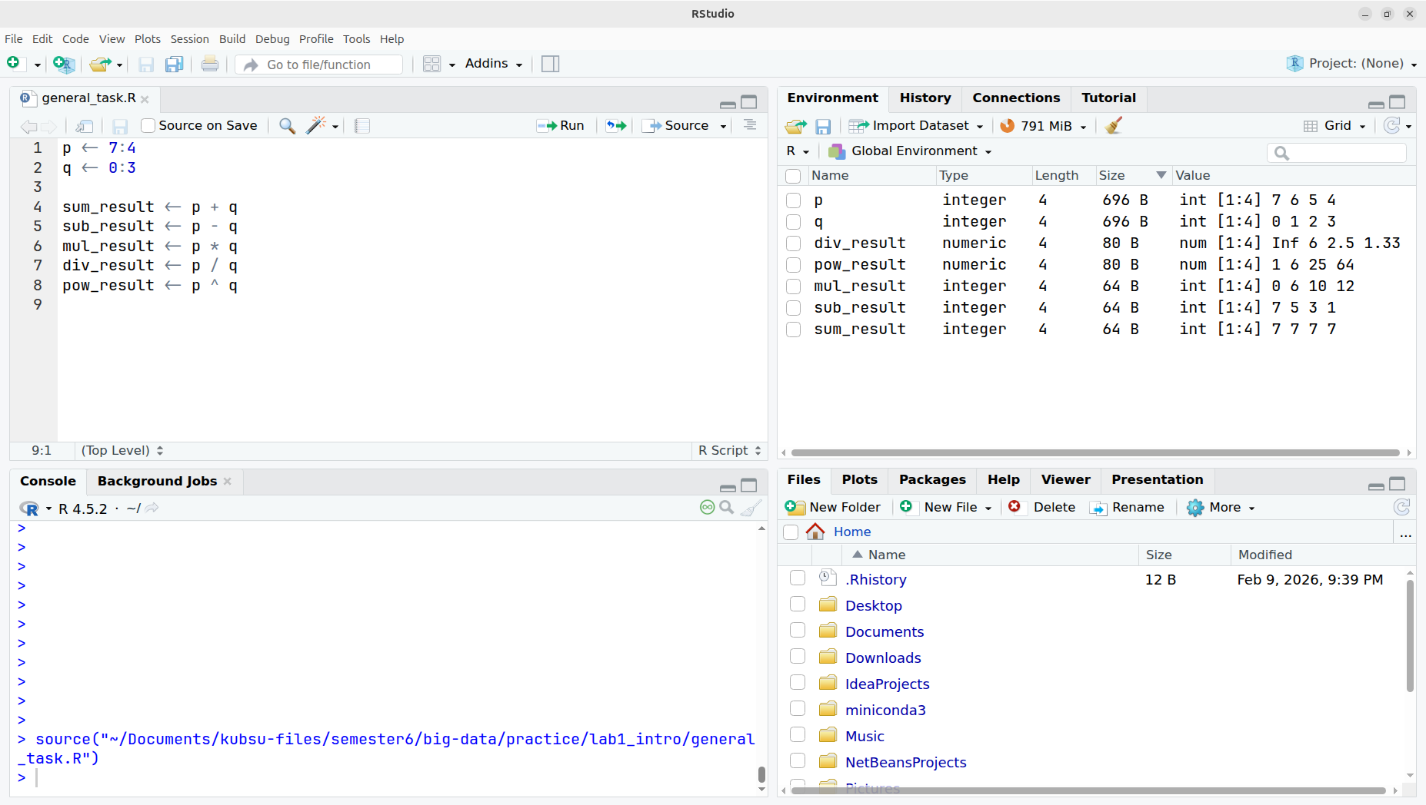

Рисунок 1

2. Создадим вектор 0, 2, 0, 4, … , 18, 0, 20 наиболее коротким способом. Создадим вектор, в котором будут содержаться первые 20 степеней двойки. Создадим вектор из чисел 1, 10, 100, 1000, 10000 (рисунок 2).

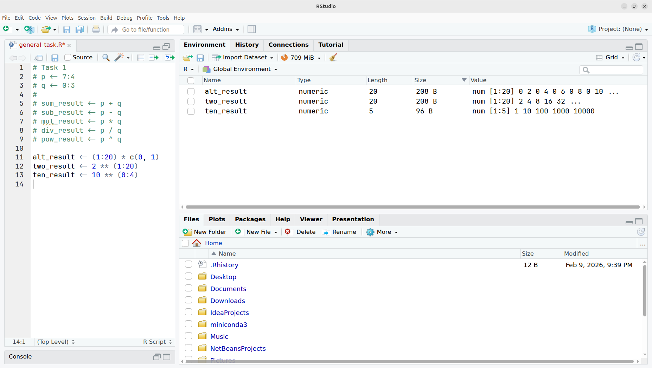

Рисунок 2
3. С помощью функции sum посчитаем сумму последовательностей.
Выведем число значений в крайней последовательности, которые больше 0,5 (рисунок 3).

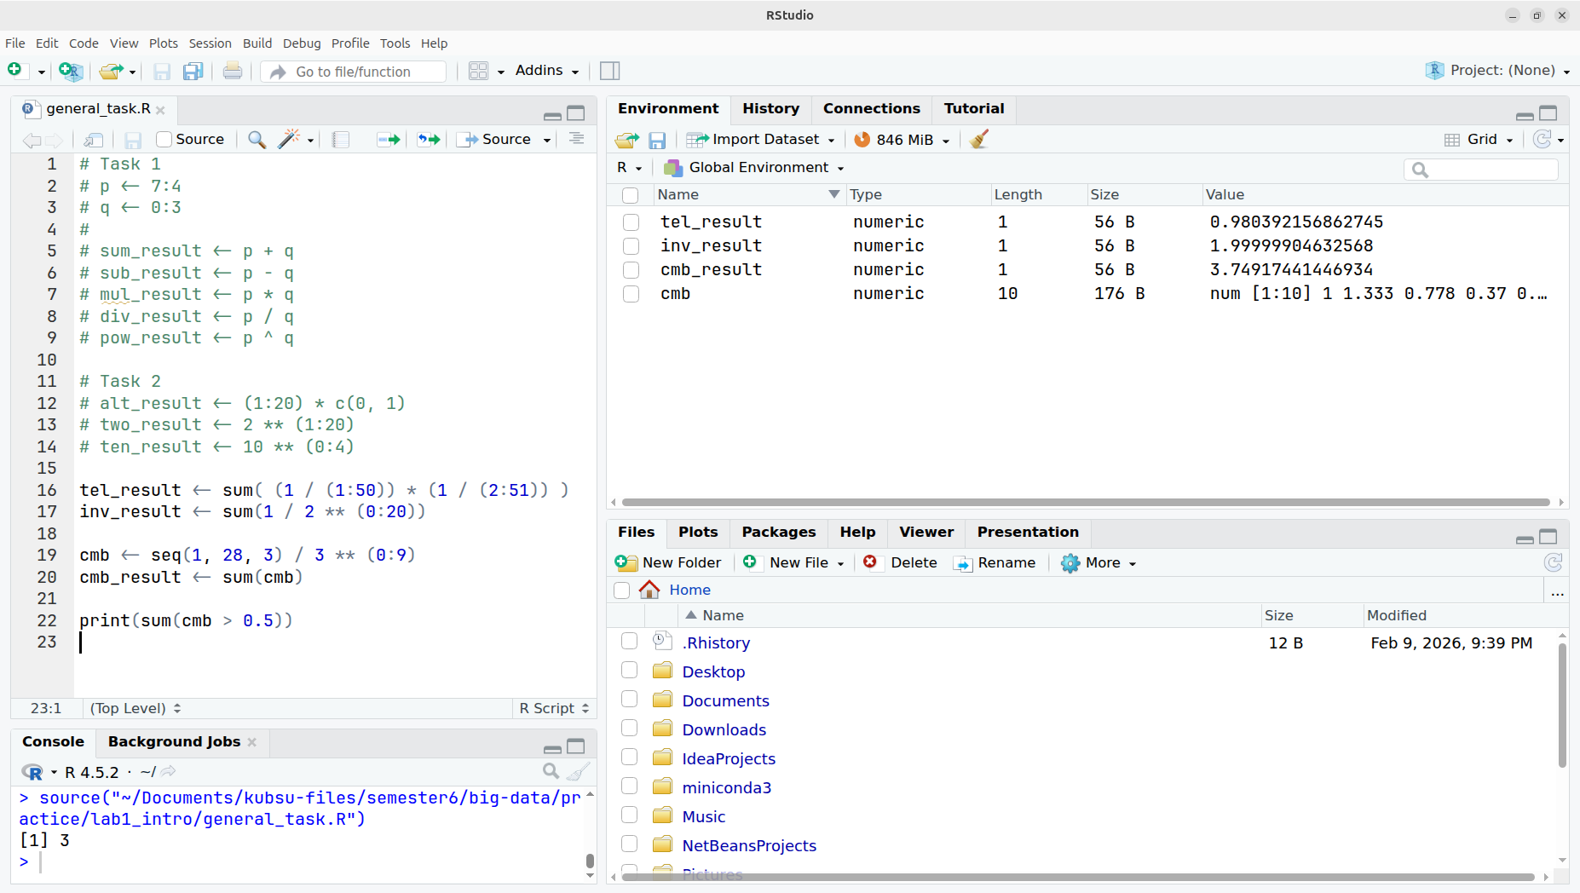

Рисунок 3

4. Создадим вектор vec3 со значениями 3, 6, 9, …, 24, 27 с помощью функции seq с нужными параметрами. Извлечём 2-ое, 5-ое и 7-ое значения вектора, извлечём предпоследнее значение вектора (используем функцию length), а затем все, кроме предпоследнего. Вернём все элементы вектора, кроме шестого. Попробуем извлечь сотое значение вектора. Вернём все значения вектора vec3, кроме первого и последнего. Найдём все значения вектора vec3, которые больше 4, но меньше 10. Найдём все значения вектора vec3, которые меньше 4 или больше 10 (рисунок 4).

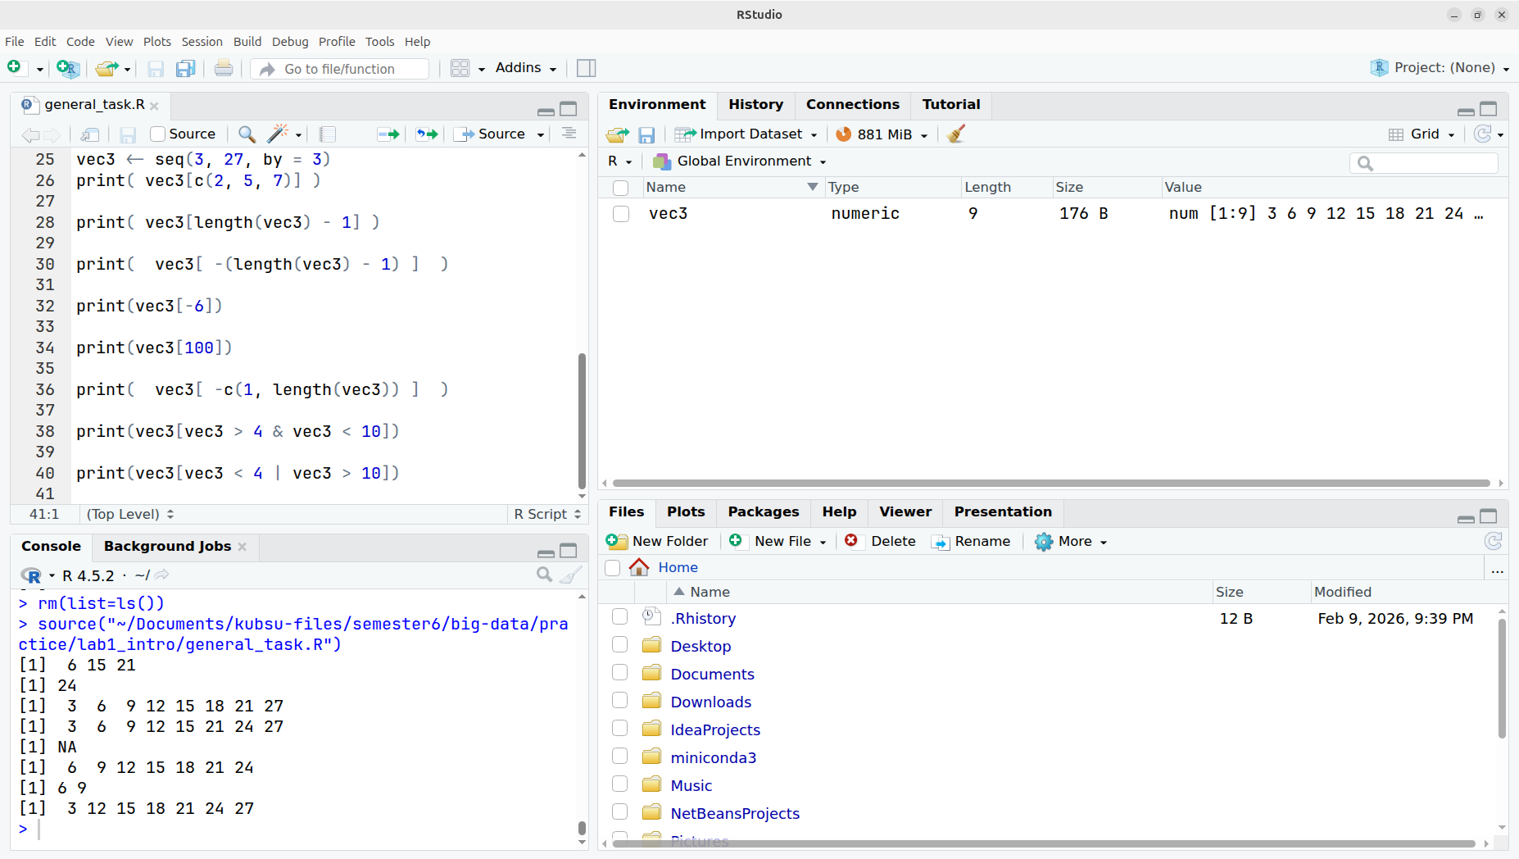

Рисунок 4
5. Создадим случайный вектор vect натуральных чисел от 1 до 100 и определим, сколько из них кратны любому из чисел в диапазоне от 2 до 5. Числа для определения кратности вводим с клавиатуры (рисунок 5).

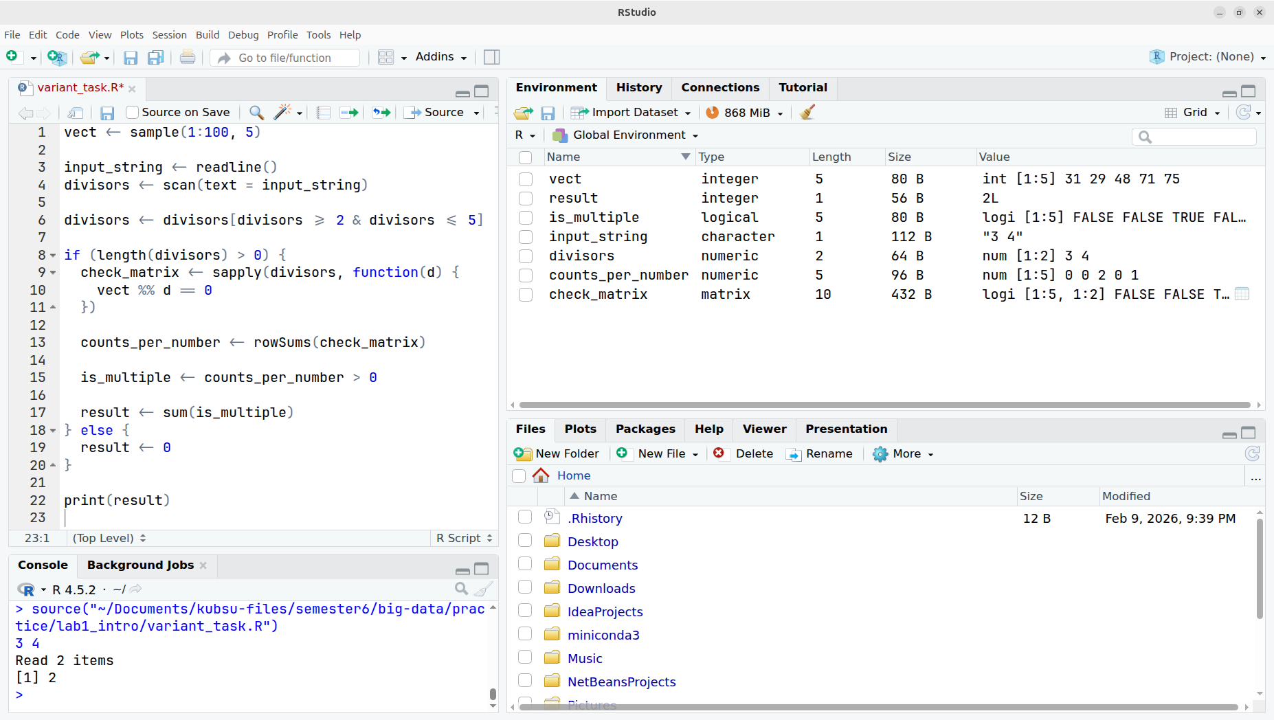

Рисунок 5

6. Высотная поясность на северном склоне Западного Кавказа, согласно Большой Российской энциклопедии устроена следующим образом:
‒ до 500 м — степь и лесостепь
‒ до 800 м — низкогорные широколиственные леса (дуб, граб)
‒ до 1300 м — среднегорные широколиственные леса (бук)
‒ до 1600 м — смешанные леса (ель, пихта, бук)
‒ до 2300 м — криволесия (береза, бук, клён)
‒ до 2500 м — субальпийские и альпийские луга
‒ до 3300 м — субнивальная зона (фрагментарная растительность)
‒ выше (условно до 5000 м) — гляциально-нивальная зона
Создадим фрейм данных, включающий три столбца: минимальная высота пояса (Hmin), максимальная высота пояса (Hmax) и название высотного пояса (Zone – закодируем для краткости). Минимальную высоту надо вычислить на основе максимальной, приняв, что для нижнего пояса она условно равна 400 м. Напишем программу, которая просит пользователя ввести высоту и возвращает высотный пояс, соответствующий введенной высоте (рисунок 6).

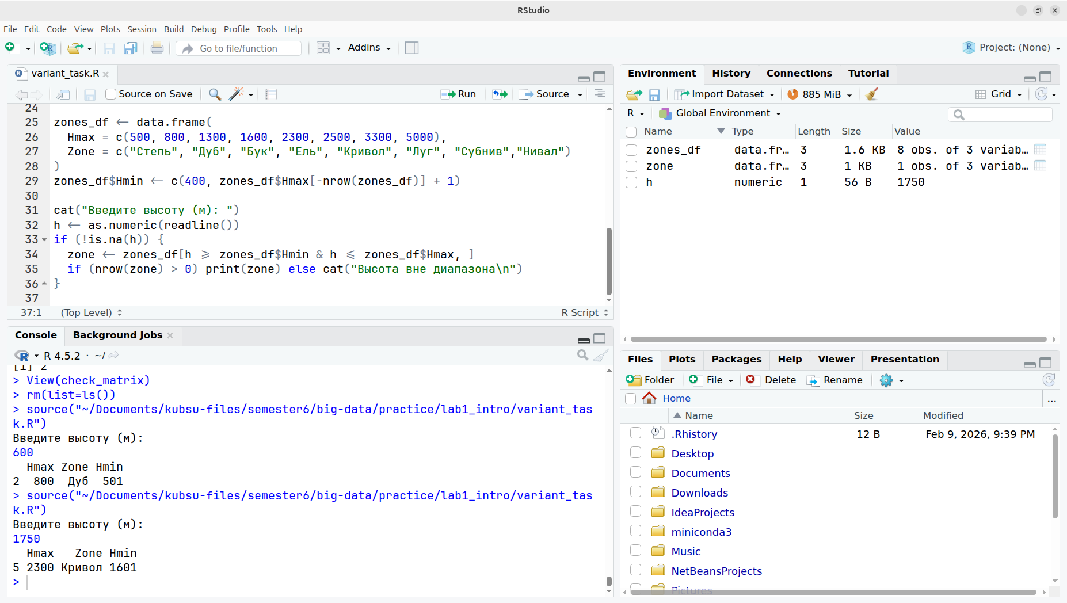

Рисунок 6

